[Sommaire]

+1 life présentation page 1 et 2

L’inscription page 3
Inscription membre
Inscription association
Inscription pro

Fonctionnalités de L’appli page 4
Fonctionnalité non abonné(e)
Fonctionnalité abonné(e)
Fonctionnalité association
Fonctionnalité pro

Avantage abonnement page 5

Espace création page 6 et 7
Création non abonné(e) ou abonné(e)
Création association
Création pro

Espace mon profil page 8 à 10

Validation de l’événement page 11 et 12

Point de participations page 13

Récompenses visuelles des membres page 14
Badge, cadre, barre de progression niveau

Sécurité et modération appli page 15
Signalement des membres
Suggestion de visuel d’activités

[+1 life]

[Une plateforme sportive permettant de rassembler des particuliers, des associations et des professionnels]

L’idée principale de +1 life est simple ; l’utilisateur peut déposer une annonce sportive
Au lieu, à l’heure, et au niveau qu’il souhaite.
(Imaginez un mélange de bon coin et de BlaBlaCar)

Les personnes intéressées peuvent rejoindre l’événement qui les intéresse et qui leur correspond et ça gratuitement.


1
[Point fort de +1life]

+1life répondrai à des besoins pour toute la communauté sportive et à tous les niveaux.

- Pas d’engagement, en club ou en association (créneaux pas toujours adaptés)
- Liberté de création (lieu, heure, niveau, activité)
- Langage unique via un carrousel d’image avec niveau associer à chaque visuel
- Pas de frustration à cause des niveaux
- Uniquement orienté sur l’activité physique (pour éviter les erreurs de la concurrence qui se transforme en site de rencontre)
- Mise en avant des activités associatives et professionnelles
- Mise en relation entre particuliers, associations et professionnels
- Et besoin suivant via l’illustration ci-dessous



2
[L’inscription] 1ere connexion à l’appli

1. L’utilisateur sélectionne son profil
-Inscription membre particulier
-Inscription association
-Inscription professionnelle

2. Fiche de renseignement

2.1 Renseignements particuliers

- Age, nom, prénom, adresse, etc...

2.2 Renseignements associations
- Création de la page de l’asso : Logo, descriptif de l’asso
- Aperçu du rendu proposé et validation de la mise en ligne de la page après souscription à l’abonnement.

2.3 Renseignements professionnels

- Nom de l’entreprise ou personne physique
- Numéro de SIRET recommandé
- Création de la page pro : Logo, descriptif de l’activité proposé
- Aperçu du rendu proposé et validation de la mise en ligne de la page après souscription à l’abonnement.

3

[Fonctionnalités de L’appli]

- Carte de France

L’utilisateur sélectionne la région via carte de France pour accéder à la liste d’événement prévu dans la région choisi.

- Espace création d’événements via carrousel

Le créateur accède à un carrousel d’image près défini, sélectionne l’activité qu’il souhaite pratiquer et partager avec les autres membres. Il ne lui reste plus qu’à remplir les informations et publier.

- Fonction découverte des randos via la carte de France

L’utilisateur peut découvrir les randos enregistrées par les autres utilisateurs via la carte de France.

- Fonction enregistré et partagé ma rando sur la carte de France

L’utilisateur peut enregistrer le tracé de ces randos via les appareils connectés qu’il utilise
(Téléphone ou montre connecté).

- Espace perso du membre

Chaque membre à accès à son espace perso pour y voir l’historique de ces participations, de ces créations, l’avancé dans ces récompenses de point mais également les avis des membres qui ont participé à ces événements.
Possibilité de changer son Badge de rang et le cadre de la photo de profil (en fonction des points)
Les membres abonnés peuvent accéder au profil des autres membres.
- Espace boutique en ligne

- Fonctionnalité signalement d’un membre

L’utilisateur peut signaler un autre membre pour mauvaise conduite lors d’un événement
Chaque signalement génère un message au membre signaler au bout d’un nombre X de signalement un message d’exclusion est envoyé à celui si ainsi qu’un bannissement du compte.

Toutes les fonctionnalités ne sont pas accessibles si l’utilisateur n’ai pas abonné

4

[Les plus de l’abonnement]

 | Gratuit | Abonné | Association | Pro
Carte de France | X | V | V | V
Rayon d’action 10km | V | X | X | X
Espace création | V 10km | V | V | V
Fonction découverte | X | V | V | V
Partage des randos | V 10km | V | V | V
Espace perso | V | V | V | V
Boutique en ligne | V | V | V | V
Point de boutique | V classique | V | V | V
Point booster | X | V | V | V
Modification profil  (cadre,badge) | X | V | V | V
Voir profil des membre | X | V | V | V
Fan club | X | V | V | V

5

[Espace création] Particulier

1. Espace création particuliers non abonnée ou abonnée

L’utilisateur abonnée ou non abonnée à accès à l’espace création d’événements.

Pour créer l’événement :

L’utilisateur choisi la région ou il souhaite pratiquer son activité, il arrive ensuite sur le carrousel d’activités.

Il sélectionne l’activité qu’il souhaite sur le carrousel.

Après le choix de l’activité il s’affiche l’encart de description de l’événement ainsi qu’un encart heure, un encart date, un encart récurrent ou unique et un encart nombre de participants illimité ou nombre maxi de participants. Un encart interagir avec le créateur sera également disponible sous forme de commentaire pas de tchat entre les membres.
Un logo pour une indications sur la difficulté sera proposé.
Un logo pour inciter le covoiturage sera également afficher avant la validation de l’annonce.
Un logo payant ou non sera également afficher mais ne sera utilisable seulement pour les associations et les pro.
L’utilisateur propose du covoiturage et les autres participants peuvent également interagir sur ce logo pour proposer leurs itinéraires. L’utilisateur aura la possibilité de voir un aperçu de son annonce avant la validation de celui-ci.

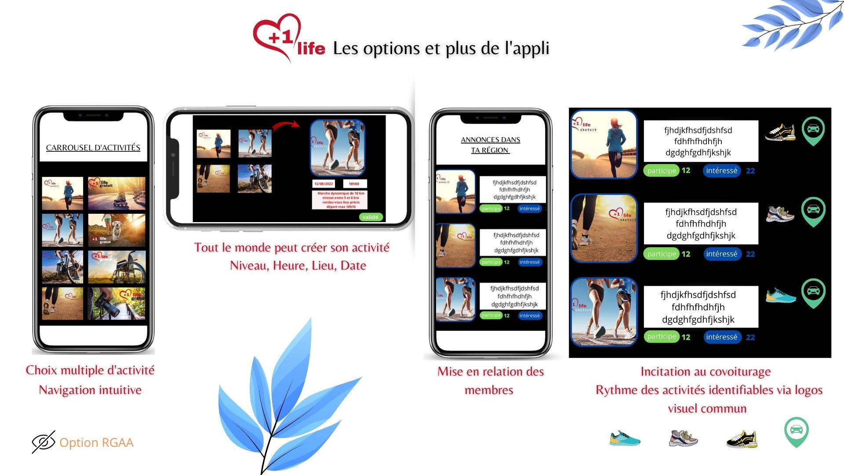

[Espace création] Pro et associations

2. Espace création associations et professionnels

Fonctionnalités et options de plus :

Visuels différents dans le carrousel (cadre d’une autre couleur pour une meilleur identifications des utilisateurs)

L’association ou le pro a également la possibilité de charger son propre visuel dans le carrousel.

Le logo € devient fonctionnel pour les associations et les professionnels.
Les annonces pourront être publier seulement si l’abonnement a été validé.

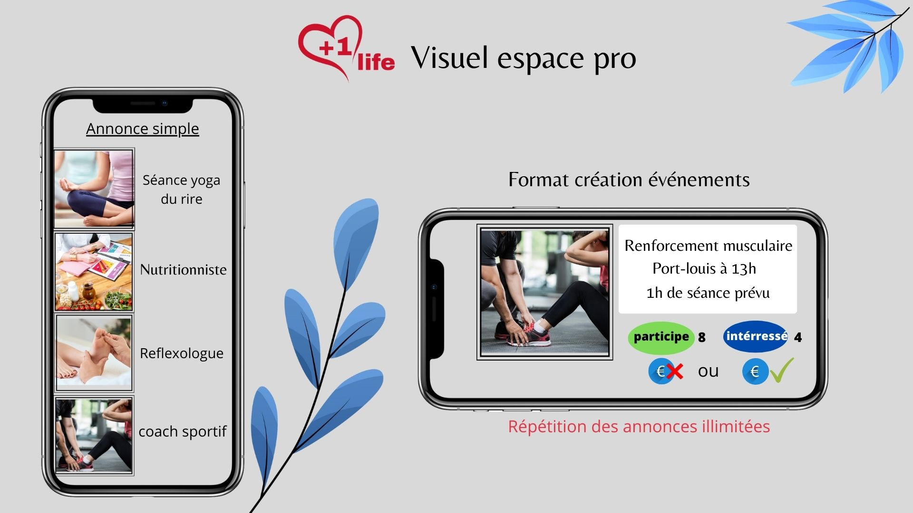

7

[Espace mon Profil]

L’utilisateur peut consulter son profil, il accède à son espace.

Il y retrouve le nombre de participations ou le nombre de créations (un compteur participations et créations).

En cas de création les avis des participants seront également visibles dans cette espace.
Les membres abonnés ont la possibilité de consulter les profils des autres utilisateurs.

Visu des récompenses de participations ou de créations

- Barre de progression du niveau général et des points de boutique.

- Rang du membre ; visuel de basket (voir page récompense)

- Avis des autres utilisateurs

- Barre des objectifs récompense du mois

- Voir le nombre de Fan

Historique

- Preuve social des événements en cas de créations

- Liste des participations aux événements

Partage

- Possibilité de partager son profil sur les autres réseaux sociaux avec son code parrainage (lien généré par le site)

- En cas de multiple créations programmé possibilité de partager également ces événements sur les réseaux via un lien (généré par le site)

Modifications Profil

- Chaque membre peut modifier ces badges, le cadre de sa photo de profil son visuel de rang.

8

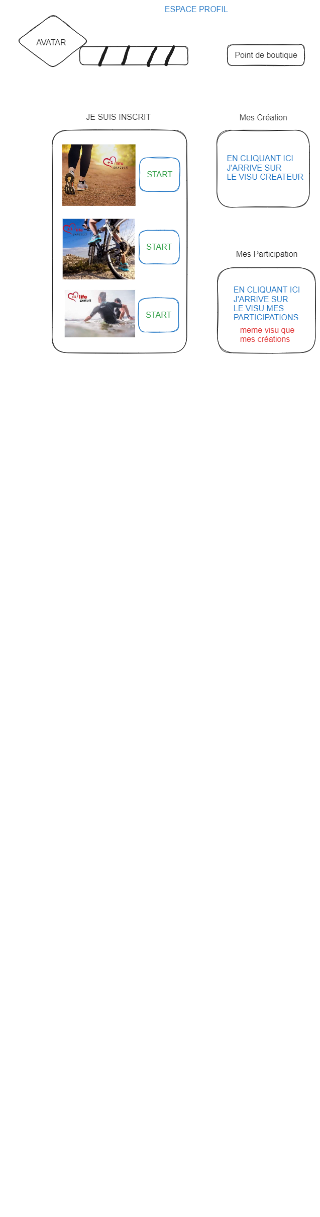

VISU MON ESPACE MES CREATIONS

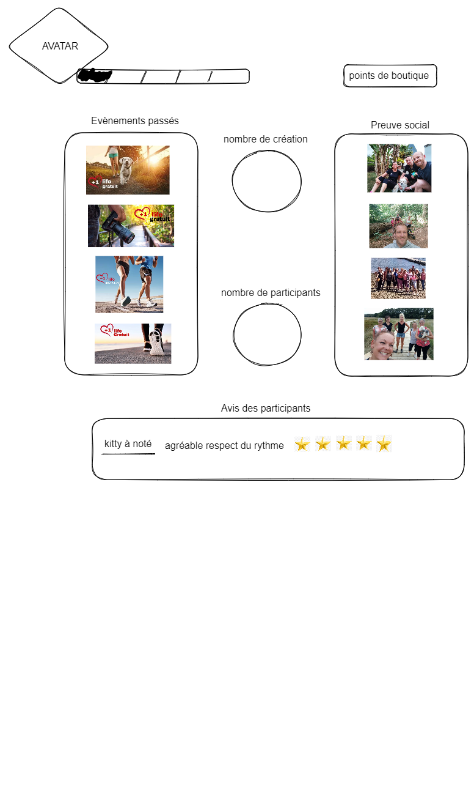
Partager profil
Nombre de Fan

Progression du mois

[Validation de l’événement]

Preuve sociale et validation des points

Après chaque événement l’utilisateur doit valider celui-ci avec une photo du groupe.
Cette photo apportera une preuve sociale puissante pour les autres utilisateurs.
La validation de l’événement servira également à attribuer les points de création au créateur.

Comment faire ?

1 Avant l’événement

Au point de rendez-vous chaque utilisateur présent fait start sur l’événement dans son espace perso.

L’utilisateur retrouve ce bouton start en cliquant sur l’événement auquel il participe dans son espace. 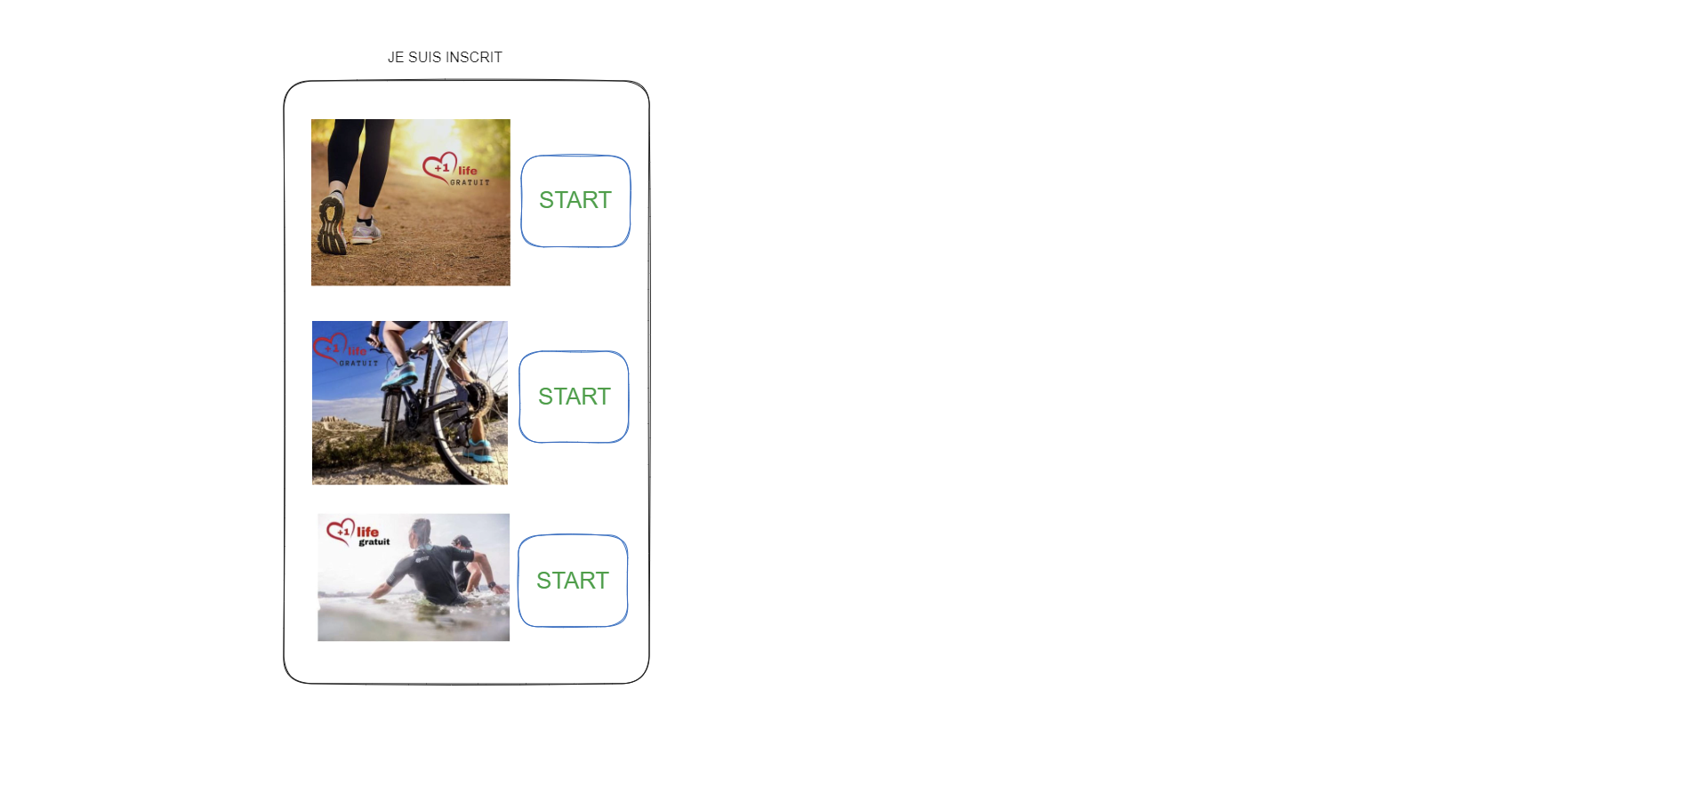

11

2 Fin de l’événement

Après son événement l’utilisateur va dans son espace et charge la photo et click sur validé l’événement

La photo apparait dans l’onglet preuve sociale de son espace les points sont générés après la validation pour le créateur.

Les points des participants sont également crédités une fois que le créateur a validé son événement.
Les participants doivent allumer l’appli avant la participation pour pouvoir prouver qu’il a bien participer à l’événement et validé la fin de celui si pour obtenir ces points. (Idem pour le créateur)
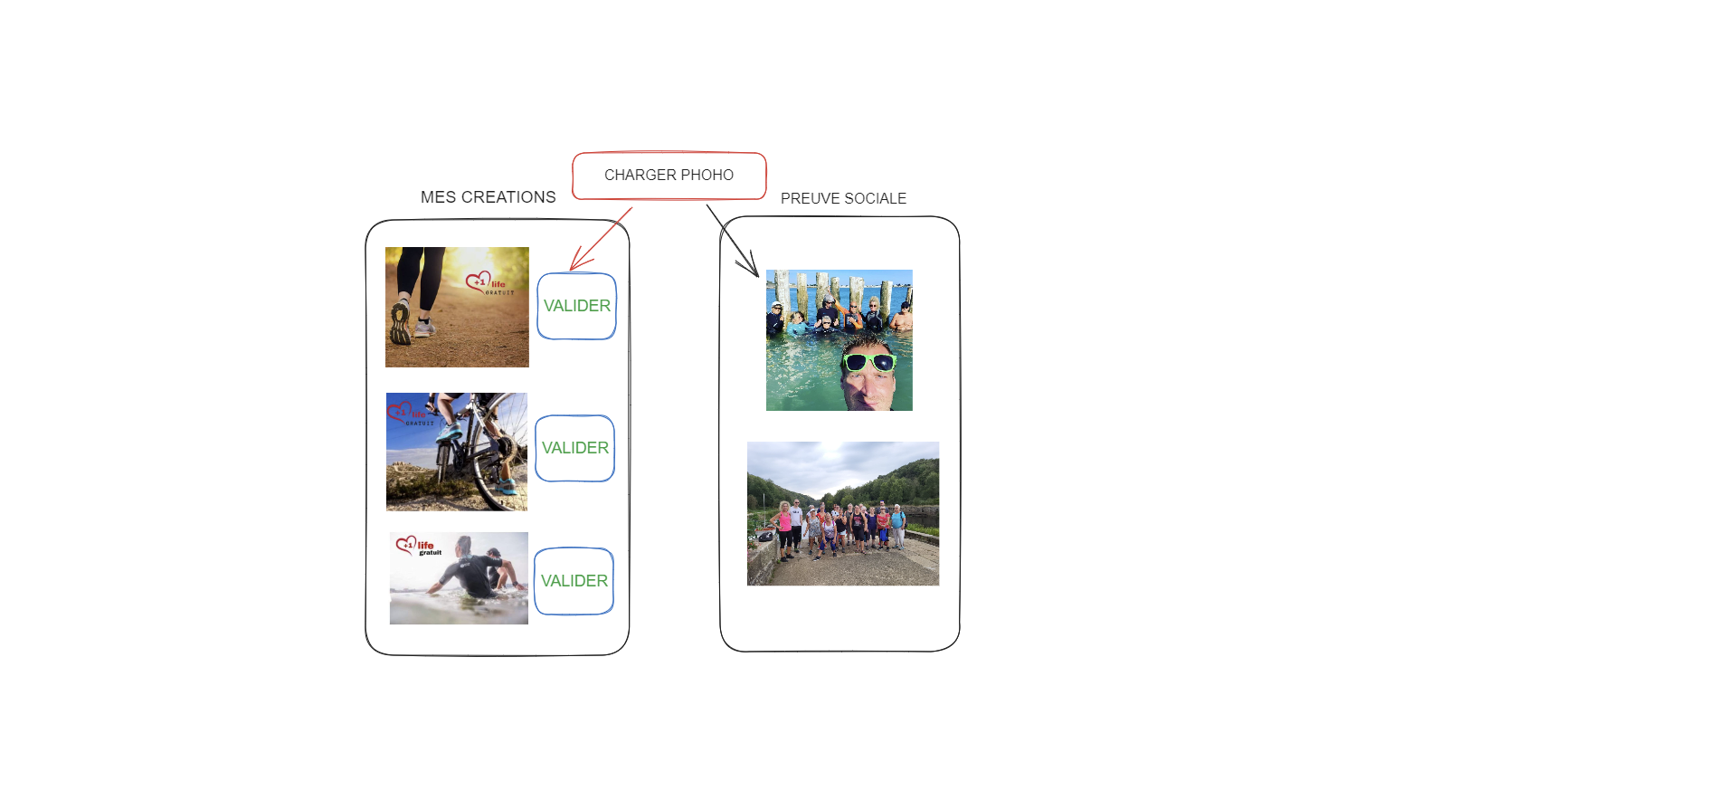

12

[ Points de participations]

Récompense membres abonnés

Chaque participation sera récompensée par 1 point

Chaque création sera récompensée par 3 points

Chaque parrainage 5 points (code parrainage visible dans l’espace perso)

Récompense membres abonnés

Chaque participation sera récompensée par 3 points

Chaque création sera récompensée par 6 points

Chaque parrainage 15 points (code parrainage visible dans l’espace perso)

Important les points de parrainage seront crédités au parrain seulement après une 1ère participation ou une 1ère création du parrainer.

Important les points de participations ou de créations sont créditer seulement après la validation de fin d’événement.

Vision de l’avenir
Possibilité de validé des paliers suite aux créations effectuer à l’année pour générer l’envoie du pack ambassadeur de manière à donner l’envie à l’utilisateur de s’investir encore plus sur l’appli.

A quoi serve les points ?

Les points seront utilisables dans l’espace boutique pour commander du textile de la marque ou des bons des réductions de nos futur partenaire.

13

[Récompenses visuel des membres]

Visuel des éléments du profil perso

Des récompenses visuelles seront débloquées en fonction de la participation sur l’appli de l’utilisateur.
- 1 Cadre d’avatar
Cadre de plusieurs couleurs en référence aux matériaux :
Papier, bois, bronze, fer, argent, or, platine, diamant, émeraude, et le cadre +1 life distinction finale.
- 2 Cadre barre de progression
Cadre de plusieurs couleurs en référence aux matériaux :
Papier, bois, bronze, fer, argent, or, platine, diamant, émeraude, et le cadre +1 life distinction finale.
- 3 Le Rang de progression

Le symbole d’une basket symbolisera le rang de chaque utilisateur.
Sandalette 1er rang à l’inscription
Basket en bois, bronze, fer, argent, or, platine, diamant, émeraude, et la basket avec le logo +1 life distinction finale.
Avant d’obtenir ces distinctions visuel l’utilisateur suivra la progression en rapport à ça fréquentation et participation sur l’appli ex :

- Connexion quotidienne
- Objectif d’un nombre X d’événement par mois
- Objectif d’un nombre X de création par semaine et par mois

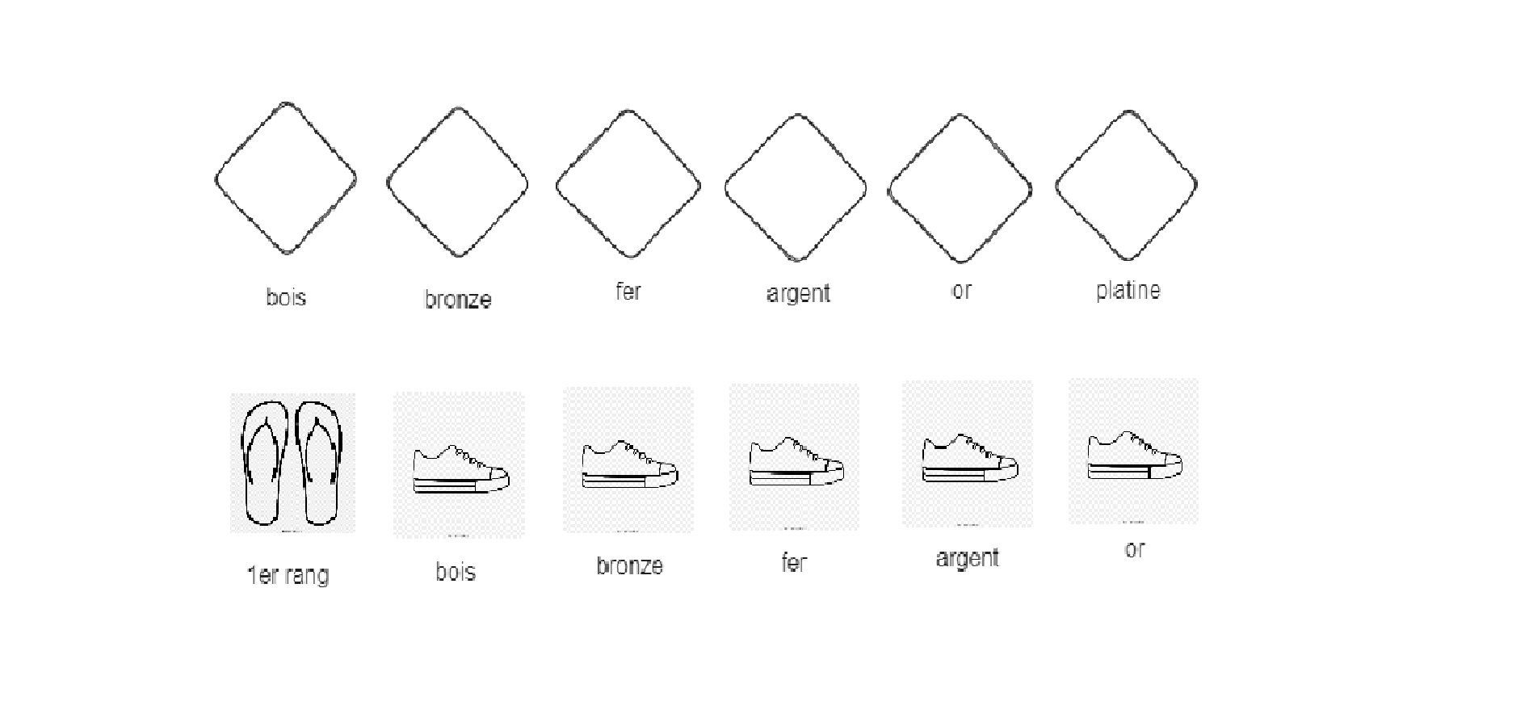

14

[Sécurité des membres]

Pouvoir signaler un membre

A chaque fin d’événement l’utilisateur pourra cliquer sur la liste des participants pour y voir qui a participé à celui-ci.

Dans le cas où un participant ou le créateur lui-même aurait eu un mauvais comportement lors de cet événement, l’utilisateur aura la possibilité de signaler ce membre en cliquant sur signaler membre.
Le signalé se verra recevoir un message dans son espace personnel dans un 1er temps. En cas de plusieurs signalements de membre différent, le compte de celui-ci se verra bloqué.

